|  |
| --- |
| ELECTIVES  Workshop : Vue JS  2020-21 |

# Suivi de modification

| **Date de modification** | **Auteur** | **Objet** |
| --- | --- | --- |
| 27/04/2021 | TPS | Première écriture de la démarche + screens |

# PRESENTATION

Le but de ce workshop sera d'installer et de manipuler les premières bases de Vue JS et de ses plugins.

Pour ce workshop, vous allez développer en VueJS une petite application de blog et une mini-boutique en ligne en respectant le modèle MVVM et l'utilisation des plugins dont vous aurez besoin pour la suite.

Pour cela vous allez utiliser l’environnement de développement logiciel que vous avez installé et configuré pendant la séquence 0. Cet environnement de travail est composé de :

* Visual Studio Code
* NodeJS
* VueCLI
* Git

Vous n’oublierez donc pas de réaliser les activités de développement proposées dans ce workshop en utilisant l’outil Git de gestion des versions que vous avez installé dans votre environnement, cf ci-dessus.

# Actions techniques

### Partie 1 vue : les bases

Dans cette première partie nous créerons un dossier nommé Prosit5 dans lequel nous allons faire nos premiers développements.

Ici deux fichiers sont à créer :

* index.html
* main.js

Nous leur donnerons cette architecture :

index.html:

<!DOCTYPE html>

<html>

    <head>

        <meta name="viewport" content="width=device-width, initial-scale">

        <title>Blog des Devs</title>

    </head>

    <body>

        <div id="app">

            <h1>Nouveaux articles</h1>

        </div>

        <script src="main.js"></script>

    </body>

</html>

main.js:

var titre\_article = "Article 1"

Maintenant ce que nous voulons c'est afficher les informations du main.js dans notre page html, pour cela vue propose de le faire très simplement en créant un objet *Vue*.

Celui-ci pointera vers l'élément portant l'id #app et contiendra les informations de notre article.

Texte de remplacement généré par une machine :
Blog des Devs 
C (Ï) Fichier C:/CESl%20WEB/Delia-Solutions/prosit5/index.html 
Nouveaux articles 
article 1 

Et voilà notre code html fais donc un appel que l'on nomme instance à notre main.js.

Comme précédemment nous allons ajouter une nouvelle donnée ici une image à notre article.

Pour se faire Vue nous permet de binder dynamiquement un attribut à une variable : (ici on bind img à image)

Texte de remplacement généré par une machine :
Blog des Devs 
Fichier 
C:/CESl%20WEB/Delia-Solutions/prosit5/index.html 
Nouveaux articles : 
article 1 
voici mon afiicle 1 

Ajoutons un élément qui nous permettra d'implémenter des conditions. Ici nous ajouterons une icone like qui sera active ou non selon l'état d'un attribut (true ou false)

Texte de remplacement généré par une machine :
Nouveaux articles : 
article 1 
voici mon afiicle 1 

Pour se faire Vue nous permet de conditionner les différents éléments avec une condition vue.

Essayez maintenant d'ajouter plusieurs articles à votre page avec des données différentes.

Texte de remplacement généré par une machine :
Blog des Devs 
Fichier 
C:/CESl%20WEB/Delia-Solutions/prosit5/index.html 
Nouveaux articles : 
article 1 
-oici mon article I 
article 2 
-oici mon article 2 

Ajoutez un peu plus d'interaction en modifiant les liked pour devenir des boutons et les faire changer d'état en fonction d'une méthode appelée.

Texte de remplacement généré par une machine :
Nouveaux articles : 
article 1 
voici mon article I 

Attention à bien passer l'article en question dans l'argument de la méthode appelée.

Et voilà vous connaissez maintenant les bases de vue js créons donc un projet qui regroupera toutes ces notions.

### Partie 2 créer un projet vue avec ses plugins

Création de l'application

Pour créer l'application en partant de Vue-CLI. Il faudra en vérifier l'installation

<https://cli.vuejs.org/guide/installation.html>

Avec la commande **vue --version**

En invite de commande :

Vous pouvez créer ou générer Vue CLI. une nouvelle application Vue en exécutant la commande suivante sur votre terminal:

**vue create prosit\_5**

Faites bien attention de choisir Manuellement les plugins nécessaires

Texte de remplacement généré par une machine :
Default ([Vue 2] babel, eslint) 
Default (Vue 3 Preview) ([Vue 3] babel, eslint) 
Manually select features 

Texte de remplacement généré par une machine :
Check the features needed for your project: 
Choose Vue version 
Babel 
TypeScript 
Progressive Web App (PWA) Support 
Router 
Vuex 
CSS Pre- processors 
Linter / Formatter 
Unit Testing 
E2E Testing 

et de choisir la version 2 de Vue pour des raisons de stabilité et de compatibilité.

Texte de remplacement généré par une machine :
Choose a version of Vue.js that you want to start the project with (Use arrow keys) 
3.x (Preview) 

Vous choisirez les réponses par défaut pour tous les éléments suivants.

Ensuite une fois le téléchargement effectué vous n'aurez qu'à installer le plugin supplémentaire axios et compléter ainsi votre projet

**npm install axios**

Une fois tous les plugins installés correctement exécutez la commande suivante pour servir votre projet localement:

**npm run serve**

Avec l'interface graphique :

Vous pouvez afficher l'interface graphique de vue cli grâce à la commande

**vue ui**

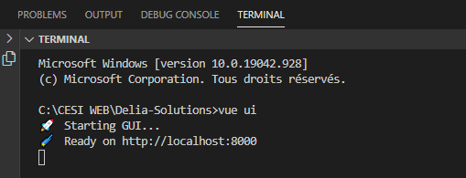

Cela vous ouvrira automatiquement vue cli sur le port 8000 dans laquelle vous pourrez créer un nouveau projet

Texte de remplacement généré par une machine :
Gestion des Projets Vue 
c 
CESI WEB 
— Projets a 
Créer 
Delia-Solutions 
a Importer 
Ù cesi-resources 
+ Créer un nouveau projet ici 

Nous choisirons également manuellement les plugins à installer.

Texte de remplacement généré par une machine :
[Vue 3] babel, eslint 
Manuel 
Sélectionner les fonctionnalités manuellement 
Preset distant 

Texte de remplacement généré par une machine :
Choose Vue version 
Choose a version of Vuejs that you want to start the project With 
Babel 
Transpile modern JavaScript to Older versions (for compatibility) Plus d'infos 
TypeScript 
Add support for the TypeScript language Plus d'infos 
Progressive Web App (PWA) Support 
Improve performances With features like Web manifest and Service workers Plus d'infos 
Router 
Structure the app With dynamic pages Plus d'infos 
Vuex 
Manage the app state With a centralized store Plus d'infos 
CSS Pre-processors 
Add support for CSS pre-processors like Sass, Less or Stylus Plus d'infos 
Linter / Formatter 

Une fois correctement créé nous irons ajouter le plugin axios

Texte de remplacement généré par une machine :
prosit_5 
Tableau de bord 
Plugins 
Dépendances 
Configuration 
Tâches 
Plugins du projet 
+ Ajouter un plugin 
Plugins installés 
@vue/cli 
-service 
dernière version 
version 
@vue/cli-plugin 
-router 
dernière version 
version 
@vue/cli-plugin-typescript 
dernière version 
version 
@vue/cli-plugin 
-vuex 
dernière version 
version 
* Officiel 
* Officiel 
* Officiel 
* Officiel 
Installé Plus d'infos 
Installé Plus d'infos 
Installé Plus d'infos 
Installé Plus d'infos 

Texte de remplacement généré par une machine :
Plugins installés 
@vue/cli-service 
version 
dernière version 4. s. 12 
@vue/cli-plugin-babel 
dernière version 4.5.12 
version 
@vue/cli-plugin-eslint 
dernière version 12 
version 
@vueJcli-plugin-router 
version 
dernière version 4. s. 22 
@vue/cli-plugin-typescript 
dernière version 4.5.12 
version 
@vue/cli-plugin-vuex 
dernière version 12 
version *.s.12 
vue-cli-plugin-axios 
* Officiel 
Officiel 
* Officiel 
Officiel 
Officiel 
* Officiel 
Installé Plus d'infos 
e Installé Plus dinfos 
Installé Plus dinfos 
Installé Plus d'infos 
Installé Plus d'infos 
Installé Gf Plus dinfos 
dernière version Installé Plus d'infos 
version 

Texte de remplacement généré par une machine :
v PROSIT 5 
> @ nade_modules 
> public 
components 
plugins 
router 
store 
v. ews 
App.vue 
maints 
shims-tsx.d.ts 
shims-vue.d.ts 
.editorconfig 
.eslintrcjs 
.gitignore 
babel.config.js 
package-lock.json 
package.json 
README.md 
tsconfig.json 

Vous voilà avec votre projet Vue nouvellement créé.

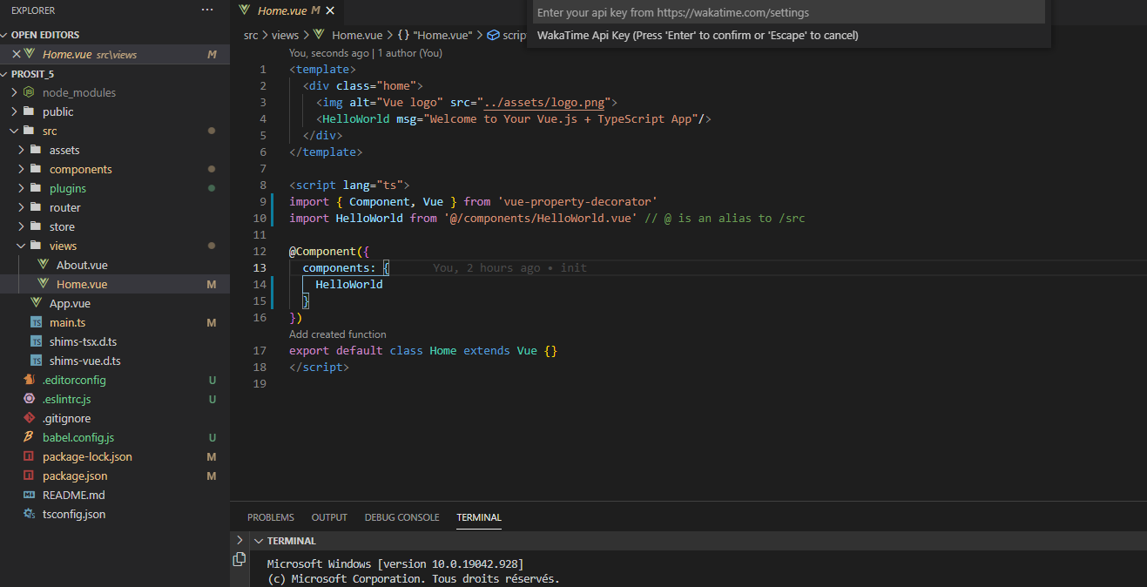

Vous remarquez que le fichier Home.vue inclus directement le html et le javascript d'une page, il ne vous reste qu'à l'adapter pour reproduire une mini boutique avec une seule page

Qui affiche plusieurs articles, avec un titre, une description, des variants, des stocks associés aux variants. Et un panier (nombre à incrémenter uniquement).

Texte de remplacement généré par une machine :
Vue Mastery Socks 
In Stock 
Vue Mastery Socks are on sale! 
• cotton 
• polyester 
• Gender-neutral 
Cart(O) 
Add to cart 

# Pour aller plus loin

Et voilà vous avez toutes les bases pour créer une première application. Dans le prochain prosit vous aborderez la notion de composant, prenez donc ceci comme exemple pour manipuler et adapter le code en mode composant + routing.